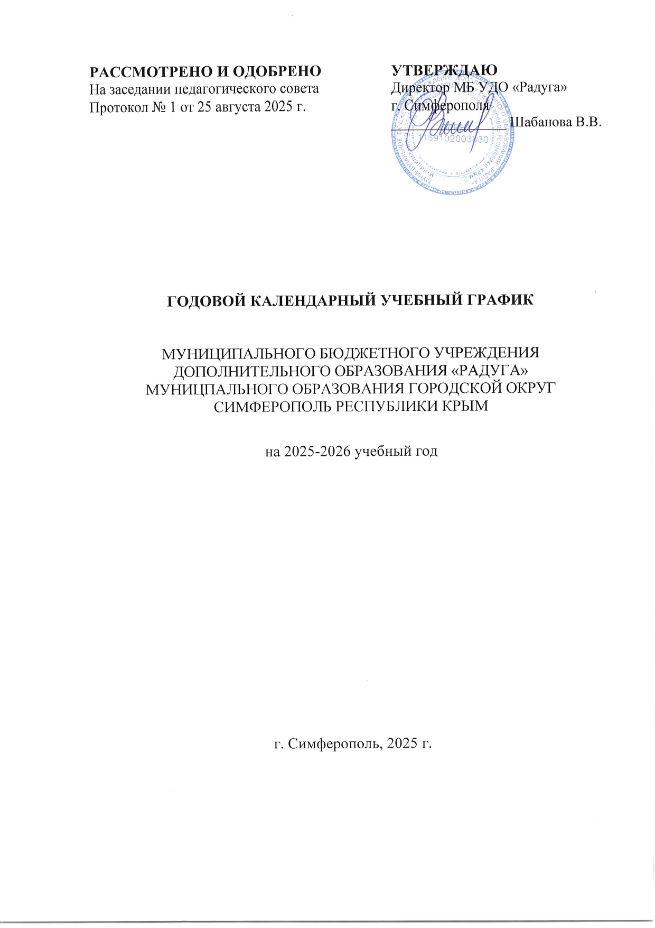
КАЛЕНДАРНЫЙ УЧЕБНЫЙ ГРАФИК
Муниципального бюджетного учреждения дополнительного образования «Радуга» г. Симферополя на 2025-2026 учебный год

ПОЯСНИТЕЛЬНАЯ ЗАПИСКА

Годовой календарный учебный график МБ УДО «Радуга» г. Симферополя на 2025-2026 учебный год является одним из основных документов, регламентирующих организацию образовательного процесса в учреждении.
Нормативно-правовую базу Годового календарного учебного графика образовательного учреждения МБ УДО «Радуга» г. Симферополя составляют:
– Федеральный закон Российской Федерации от 29.12.2012 г. № 273-ФЗ «Об образовании в Российской Федерации» (в действующей редакции);
– Постановление Главного государственного санитарного врача Российской Федерации от 28.09.2020 г. № 28 Об утверждении санитарных правил СП 2.4.3648-20 «Санитарно-эпидемиологические требования к организациям воспитания и обучения, отдыха и оздоровления детей и молодежи»;
– Приказ Министерства просвещения Российской Федерации от 27.07.2022 г. № 629 «Об утверждении Порядка организации и осуществления образовательной деятельности по дополнительным общеобразовательным программам»;
– Федеральный закон Российской Федерации от 24.07.1998 г. № 124-ФЗ «Об основных гарантиях прав ребенка в Российской Федерации» (в действующей редакции);
– Устав Муниципального бюджетного учреждения дополнительного образования «Радуга» муниципального образования городской округ Симферополь, локальными актами МБ УДО «Радуга» г. Симферополя.
Годовой учебный график МБ УДО «Радуга» г. Симферополя учитывает в полном объеме возрастные психофизиологические особенности обучающихся и отвечает требованиям охраны их жизни и здоровья.

- Регламентирование образовательного процесса

Этапы образовательного процесса | 1 год обучения | 2 год обучения
Начало учебного года | 15 сентября 2025 г. | 01 сентября 2025 г.
Начало занятий  На базе МБ УДО «Радуга»  г. Симферополя  На базе УО | 15 сентября 2025 г.  15 сентября 2025 г. | 01 сентября 2025 г.  01 сентября 2025 г.
Продолжительность учебного года, в том числе  1 полугодие 15.09.2025-31.12.2025  2 полугодие 12.01.2026-31.05.2026 | 36 недель  16 недель  20 недель | 36 недель  16недель  20 недель
Окончание учебного года | 31 мая 2026 г. | 31 мая 2026 г.
Окончание календарного учебного года | 31 декабря 2025 г. | 31 декабря 2025 г.
Режим занятий в каникулы | Проведение учебных занятий, в том числе по измененному расписанию, в соответствии с нагрузкой педагога. Разрешены занятия с переменным составом
Каникулы зимние | 31.12.2025-11.01.2026 г.
Каникулы летние | 01.06.2026-31.08.2026 г.  с 01.06 по 01.07.2026 г проводятся летние тематические площадки
Продолжительность учебной недели | 7 дней
Продолжительность учебного занятия  Индивидуальные занятия (развитие речи, обучение игре на инструменте) | Учащиеся 5-8 лет – 30 минут (академический час);  Для остальных обучающихся академический час составляет 45 минут

- Этапы и содержание образовательного процесса
Сроки | Этапы | Содержание учебной работы
01-15 сентября 2025 г. | Подготовительный | Организационный период, набор детей в творческие объединения, рекламная кампания в образовательных организациях, дни открытых дверей, организационные родительские собрания в творческих объединениях
01 сентября 2025 г. | Подготовительный | Начало занятий с группами второго года обучения (неполный состав), группами второго года обучения
15 сентября 2025 г. | Подготовительный | Начало занятий с группами первого года обучения на базе МБ УДО «Радуга» г. Симферополя
01-30 сентября 2025 г. | Подготовительный | Проведение занятий в объединениях по временному расписанию
Сентябрь-декабрь 2025 г. | 1 полугодие | Работа по 1 полугодию, выполнение общеобразовательных общеразвивающих программ по укомплектованному составу детей на 1 полугодие
Сентябрь-декабрь 2025 г. | 1 полугодие | Участие обучающихся в детских творческих объединениях, программах, соревнованиях, фестивалях, акциях, выставках, форумах и смотрах творческого мастерства учреждения, муниципального, регионального, республиканского, всероссийского и международного уровней
10-30 декабря 2025 г. | 1 полугодие | Родительские собрания, отчетные концерты, выставки, промежуточная аттестация обучающихся, по тогам первого полугодия
12 января – 31 мая 2026 г. | 2 полугодие | Занятия в творческих объединениях по расписанию второго полугодия, выполнение дополнительных общеобразовательных общеразвивающих программ
Январь-май 2026 г. | 2 полугодие | Участие обучающихся в детских творческих объединениях в конкурсных программах, соревнованиях, фестивалях, акциях, выставках, форумах и смотрах творческого мастерства учреждения, муниципального, регионального, республиканского, всероссийского и международного уровней
22 апреля-31 мая 2026 г. | 2 полугодие | Промежуточная аттестация обучающихся по итогам второго полугодия и по итогам освоения общеобразовательной общеразвивающей программы (рассчитанной на 2 году обучения). Отчетные выставки, собрания и концерты

01 июня – 21 июня 2026 г. | Летняя оздоровительная кампания | Работа со сменным составом обучающихся (краткосрочные программы), подготовка учебных кабинетов к новому 2025-2026 учебному году.  Ежегодные отпуска педагогов по графику

- Режим занятий
Учреждение работает в режиме 7-дневной рабочей недели. Занятия с детьми проводятся как на базе МБ УДО «Радуга» г. Симферополь, так и на базе общеобразовательных учреждений г. Симферополя. Возраст обучающихся преимущественно от 5 до 18 лет. Занятия с детьми, не достигшими 5-летнего возраста не проводятся.
Образовательный процесс в учреждении организуется в соответствии с «Образовательной программой МБ УДО «Радуга» г. Симферополь» на период 2025-2026 г.
Режим занятий в учреждении устанавливается расписанием занятий. Занятия в творческих объединениях учреждения начинаются не ранее 08.00 часов утра и заканчиваются не позднее 20.00 часов вечера.
Занятия в творческих объединениях проводятся по группам или всем составом объединения по дополнительным общеобразовательным общеразвивающим программам трех направленностей: художественной, естественно-научной, социально-гуманитарной. Каждый ребенок имеет право заниматься в нескольких творческих объединениях, менять их.
Численный состав творческого объединения определяется количеством рабочих мест и зависит от года обучения (рекомендовано): 1 год – 15 человек; 2 год – 10-12 человек. Количество обучающихся на базе общеобразовательных учреждений, имеющих учебные кабинеты большой площади по сравнению с МБ УДО «Радуга» г. Симферополь может быть увеличено.
Сменность занятий: разграничение сменности занятий не предусмотрено и зависит от расписания, составленного с учетом наиболее благоприятного режима отдыха и труда учащихся по представлению педагогическими работниками, с учетом пожеланий родителей, возрастных особенностей детей и установленных санитарных норм для образовательных учреждений дополнительного образования (с возможностью санитарной обработки помещений не менее двух раз в сутки).
Перемены: после каждого академического часа занятий, продолжительностью 45 минут организуются перемены, продолжительность не менее 10 минут. Допускается проведение занятий без организованной перемены (хореографические студии), но при наличии релаксационных пауз, тренингов, упражнений в плане занятий и мероприятий.
Продолжительность учебных занятий: в учебные дни не более 3-х академических часов в день, в субботу и каникулярные дни – не более 4 академических часов в день. Продолжительность учебных занятий зависит от вида деятельности, реализуемой дополнительной общеобразовательной общеразвивающей программы, года обучения.
В праздничные дни, установленные правительством Российской Федерации, учебные занятия в творческих объединениях не проводятся.
Праздничный день | День по календарю | Примечание
3, 4 ноября 2025 г. | Понедельник, вторник | «День народного единства»
31 декабря 2025 г.  1-11 января 2026 г. | Среда  Четверг-воскресенье | Новогодние каникулы. Рождество
23 февраля 2026 г. | Понедельник | «День защитника отечества»
8-9 марта 2026 г. | Воскресенье, понедельник | «Международный женский день»
18 марта 2026 г. | Среда | «День воссоединения Крыма с Россией»
20 марта 2026 г. | Пятница | «Ураза-байрам»
12, 13 апреля 2026 г. | Воскресенье, понедельник | «Православная Пасха»
1 мая 2026 г. | Пятница | «Праздник весны и труда»
9-11 мая 2026 г. | Суббота-понедельник | «День Победы»
24, 25 мая 2026 г. | Воскресенье, понедельник | «День Святой Троицы»
27 мая 2026 г. | Среда | «Курбан-байрам»
12 июня 2026 г. | Четверг, пятница | «День России»

В дни школьных каникул общий режим работы учреждения регламентируется приказом директора МБ УДО «Радуга» г. Симферополь, в котором устанавливается особый график работы.

- Объем учебной нагрузки
Единицей измерения учебного времени и основной формой организации образовательного процесса является «занятие». Продолжительность занятия устанавливается в зависимости от возрастных и психофизиологических особенностей, допустимой учебной нагрузки обучающихся.
Учебная недельная нагрузка на реализацию дополнительной общеобразовательной общеразвивающей программы:
1 год – до 4 часов;
2 год – до 6 часов.

- Прием учащихся на обучение в учреждение
Прием учащихся в учреждение регламентируется «Правилами приема обучающихся». Зачисление обучающихся на первый год обучения в творческие объединения происходит до 01 октября текущего года. Дополнительный прием обучающихся возможен в течение учебного года при условии наличия вакантных мест.
Прием в Учреждение производится согласно заявке родителя (или законного представителя несовершеннолетнего) через АИС «Навигатор» дополнительного образования Республики Крым.

- Контроль успеваемости, промежуточная аттестация
Контроль успеваемости осуществляется в течение учебного года в соответствии с «Положением о формах, периодичности текущего контроля обучающихся». Входной контроль оценки знаний и умений учащихся проводится в сентябре. Текущий контроль проводится на учебных занятиях в течение всего периода обучения по программе (на учебных занятиях). Промежуточная аттестация проводится в декабре, апреле-мае – по итогам полугодия, учебного года.

- Родительские собрания
Родительские собрания проводятся в творческих объединениях учреждения по усмотрению педагогов, но не реже 2 раза в год.

- Регламент административных совещаний
Педагогический совет – не менее 2-х раз в год;
Производственное совещание – 1 раз в квартал;
Совещание при директоре – 1 раз в месяц (понедельник) при необходимости.
Заседания методического совета проводятся 1 раз в месяц.

Режим работы административного и педагогического персонала
Администрация – с 08.00 по 17.00
Обеденный перерыв с 13.00 до 14.00
Выходной день – суббота, воскресенье, если иное не установлено индивидуальным графиком.
Педагогический персонал – согласно учебному расписанию.

